Nama : Binti Sholikhah

Nim : 2100018299

Kelas : F

**PRAKTIKUM GRAFKOM 10**

1. **PRETEST**

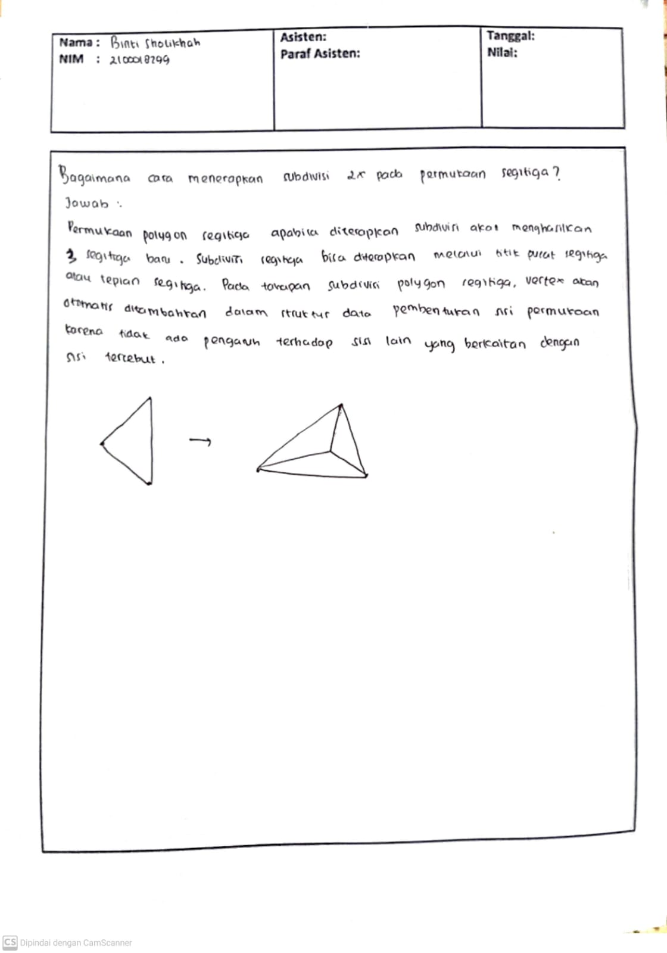

1. **KEGIATAN**

**Langkah praktikum:**

1. Tambahkan header dan variable berikut di praktikum10.cpp untuk inisialisasi permodelan dengan multiresolusi.

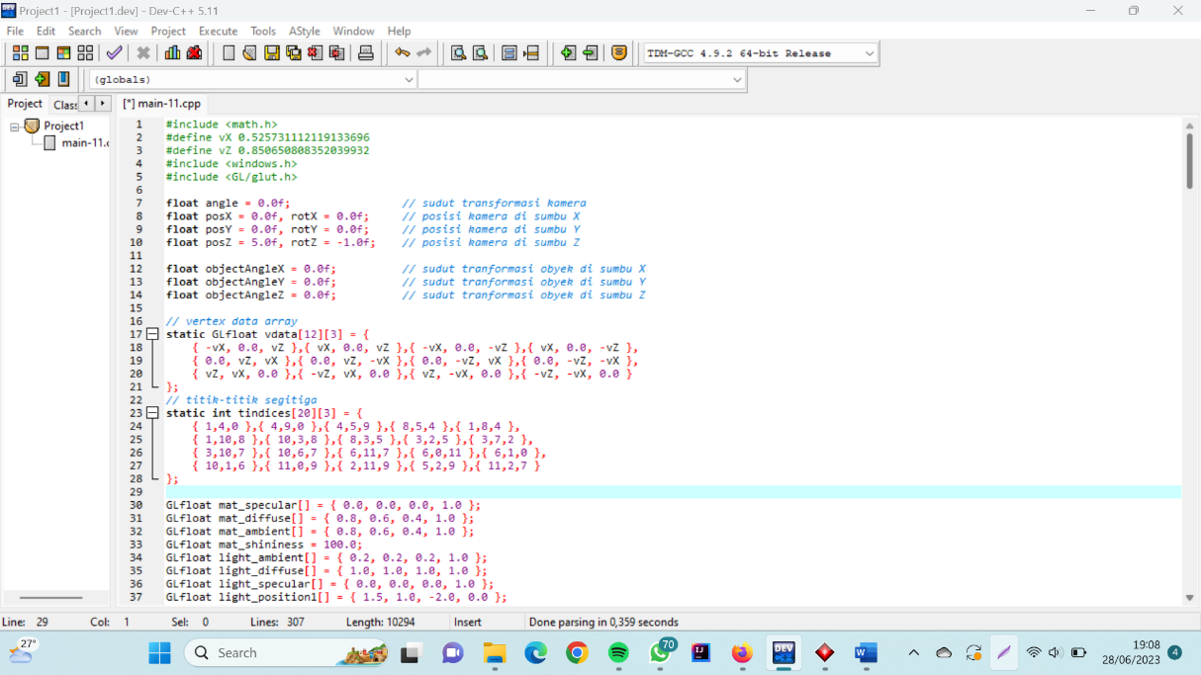

1. Tambahkan fungsi subdivisi berikut pada praktikum10.cpp untuk menerapkan Teknik subdivisi pada permukaan objek.

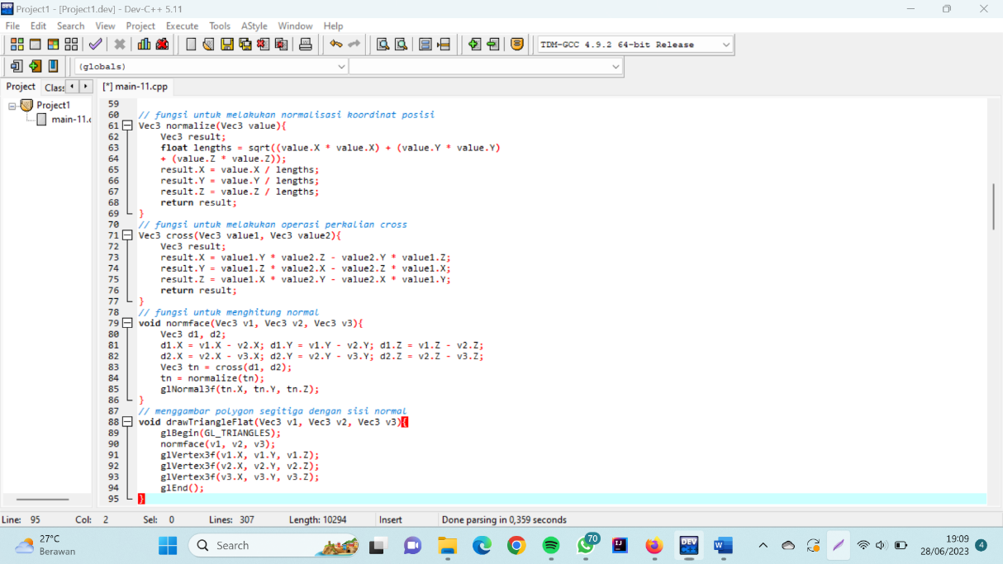

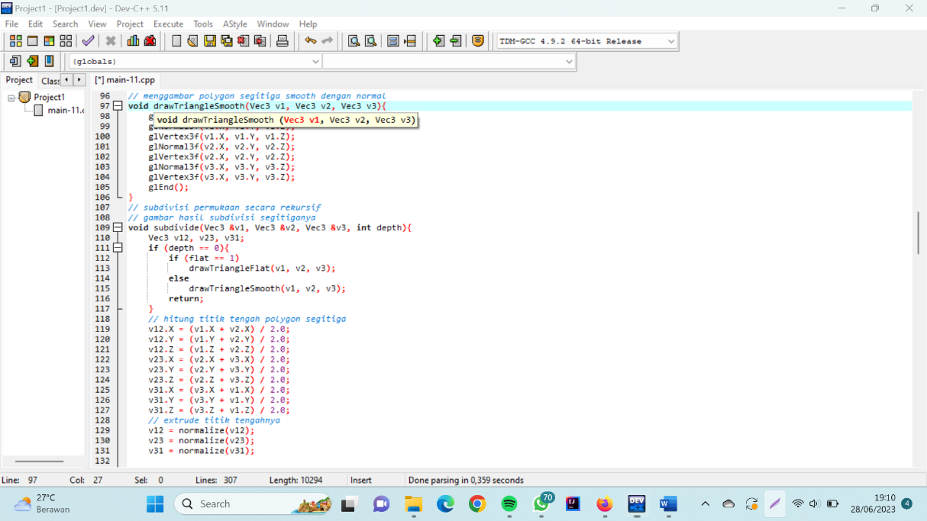

1. Ubah fungsi drwaObject().

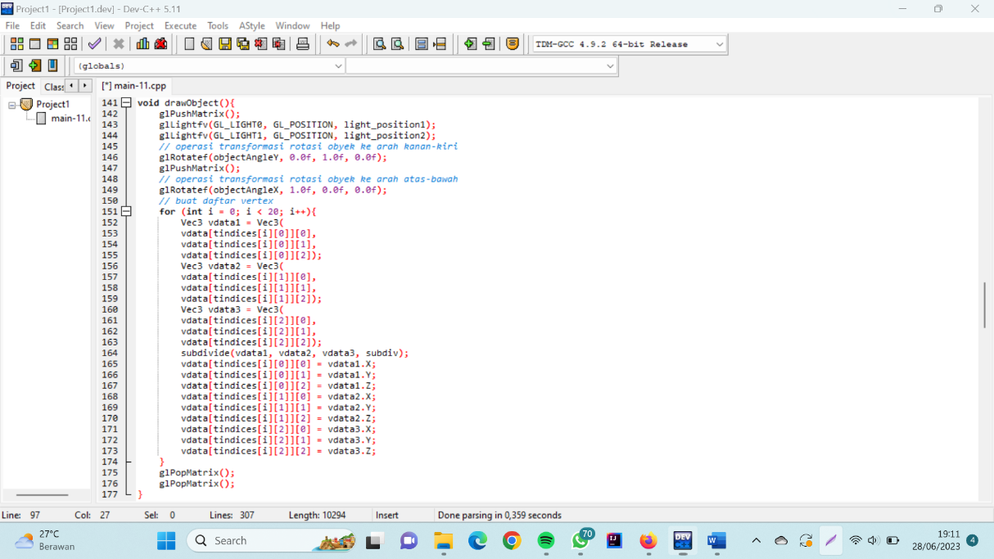

Fungsi ini digunakan untuk menggambar objek pada layar windows

1. Ubah fungsi init()

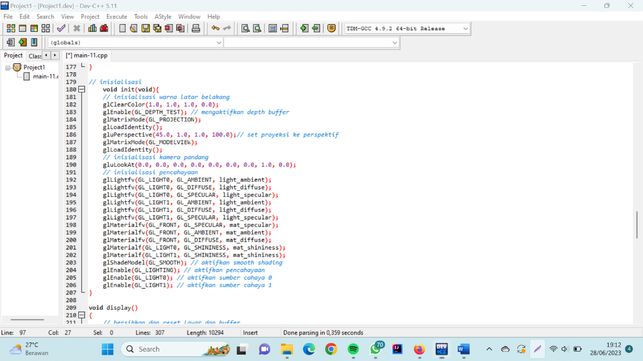

Di dalam funsi ini terdapat beberapa kode program yang digunakan mulai dari inisialisasi warna latar belakang, set proyeksi ke perspektif, kamera pandang, pencahayaan, dan lain-lain.

1. Ubah fungsi keyboard() untuk menerapkan rotasi pada objek dan tenik subdivisi pada objek

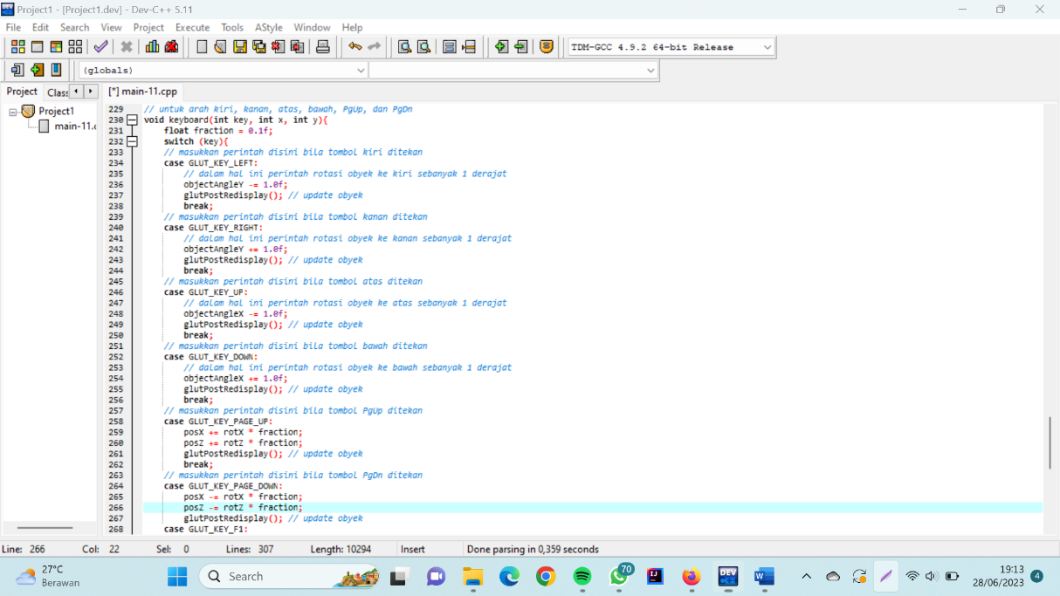

Fungsi ini merupakan fungsi yang digunakan sebagai operator jalannya objek.

1. Jalankan program untuk mendapatkan tampilan icosahedron.

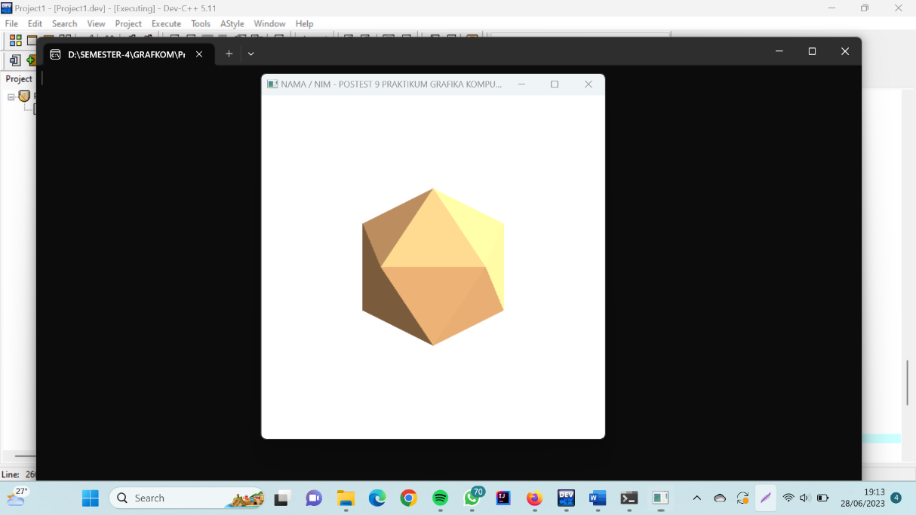

Ini adalah tampilan awal objek sebelum dikenakan Teknik subdivisi.

1. Gunakan tombol f1 dan f2 untuk menerapkan Teknik subdivisi permukaan objek

|  |  |
| --- | --- |
|  |  |
|  |  |
|  |  |

F1 digunakan untuk melakukan subdivisi (membagi segitiga menjadi bagian yang lebih kecil) sedangkan F2 untuk mengembalikan permukaan yang telah disubdivisi.

1. **POSTTEST**

Buatlah sebuah obyek torus (gunakan glutSolidTorus()) kemudian terapkan subdivisi dengan ring 5, 10, 20, 50!

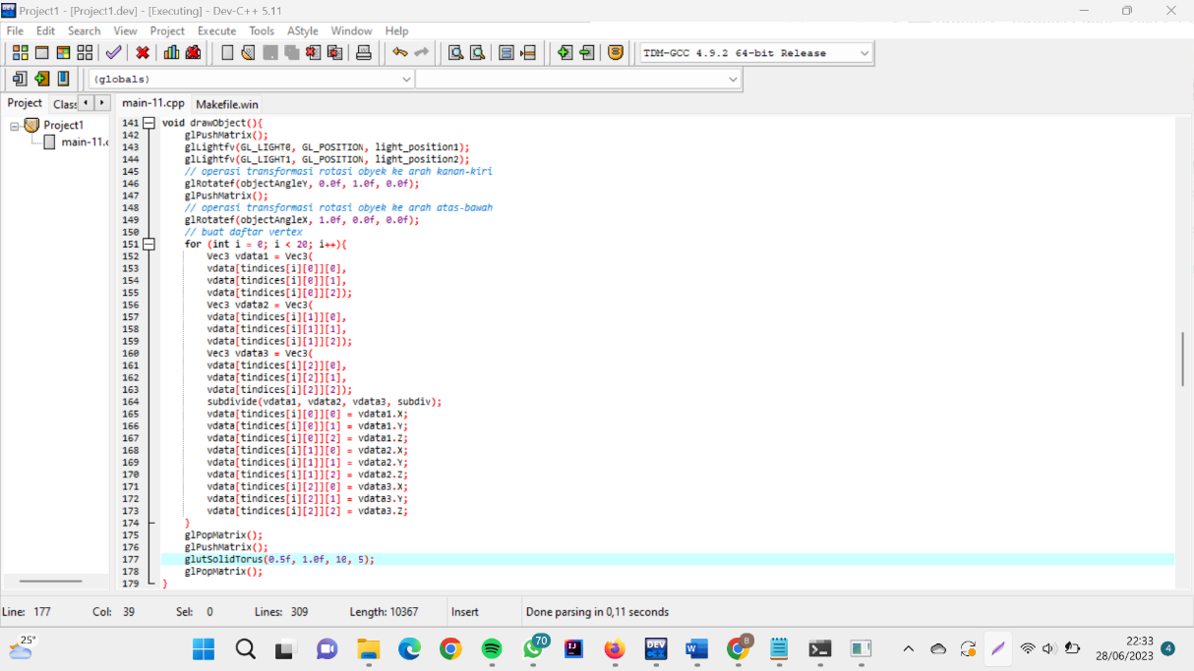

Penambahan kode hanya pada baris 176 dan 178 pada fungsi drawObject() yaitu dengan menambah sintaks:

**glPushMatrix();**

**glutSolidTorus(0.5f, 1.0f, 10, 5);**

adapun hasilnya adalah sebagai berikut.

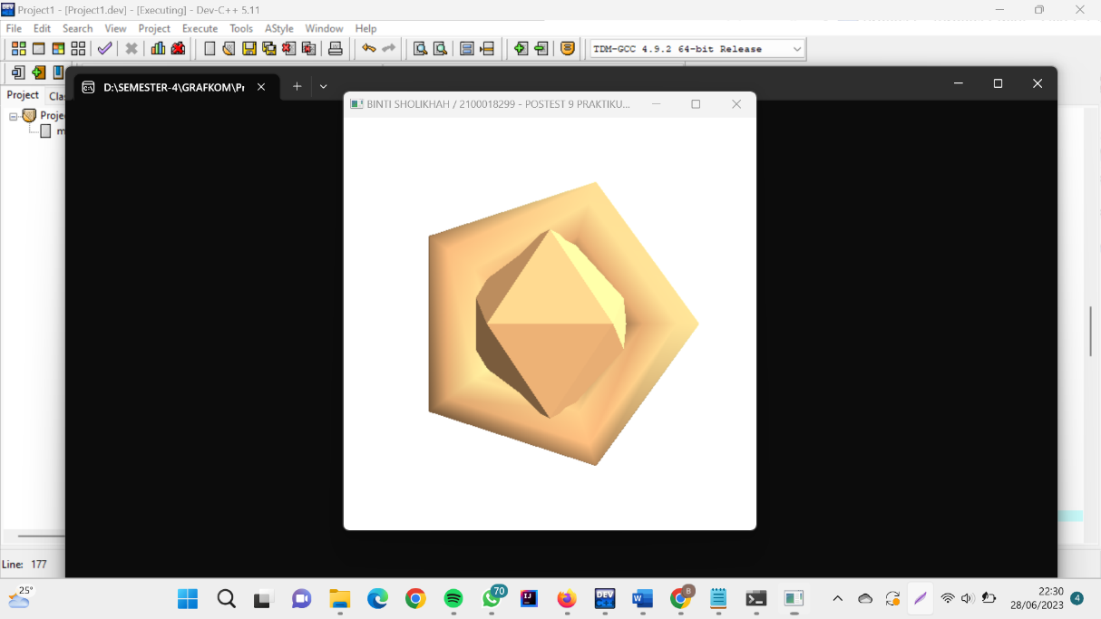

Hasil objek disubdivisi adalah sebagai berikut.

|  |  |
| --- | --- |
|  |  |
|  |  |

Perhatikan gambar di atas. Gambar di atas menunjukkan bahwa objek yang baru saja ditambahkan tidak terkena Teknik subdivisi. Hanya objek yang ditengah saja yang digunakan Teknik subdivisi.